Lernstation III: Was schwingt mit Licht? 2

1 Mechanische Wellen 2

1.a Quelle mechanischer Wellen 2

1.b Wird ein Medium benötigt? 2

1.c Ausbreitung und Verlagerung in dieselbe oder eine andere Richtung? 3

1.d Wandern die Teilchen mit der Welle mit? 4

1.e Quelle der Lichtwellen 5

2 Licht: Was bewegt sich? 6

2.a Kräfte (-Felder), die durch leeren Raum wandern können 6

2.b Felder, die sich mit der Zeitverändern 8

2.c Elektro*magnetische* Wellen 9

3 Das Elektromagnetische Spektrum 11

4 Ein Meer elektromagnetischer Wellen 12

5 Das Atommodell von Rutherford wird tatsächlich kollabieren 12

6 Konzepte der Lernstation III 13

ÜBERSETZT DURCH:



www.scientix.eu

http://i.creativecommons.org/l/by-nc-sa/3.0/88x31.png**Attribution-NonCommercial-ShareAlike 4.0 International** (CC BY-NC-SA 4.0)

Es gelten die folgenden Bedingungen:

* Attribution – Sie müssen die [entsprechenden Quellen nennen](https://creativecommons.org/licenses/by-nc-sa/4.0/), einen Link auf die Lizenz bereitstellen und [angeben, ob Änderungen vorgenommen wurden](https://creativecommons.org/licenses/by-nc-sa/4.0/). Sie können dies auf beliebige sinnvolle Art und Weise tun, allerdings nicht so, dass suggeriert wird, der Lizenzgeber würde Sie oder Ihre Verwendung unterstützen.
* NonCommercial – Sie dürfen das Material nicht für [kommerzielle Zwecke](https://creativecommons.org/licenses/by-nc-sa/4.0/) verwenden.

Sie dürfen:

* Teilen – das Material in Form beliebiger Medien oder Formate kopieren und weiter verteilen
* Adaptieren – das Material neu zusammenstellen, transformieren und darauf aufbauen

Der Lizenzgeber kann diese Berechtigungen nicht widerrufen, solange Sie die Lizenzbedingungen einhalten.

Auf das Werk ist wie folgt zu verweisen:

Frans R., Tamassia L., Andreotti E. (2015) Quantum SpinOff Learning Stations. Art of Teaching, UCLL, Diepenbeek, Belgien

# Lernstation III: Was schwingt mit Licht?

Licht ist eine Welle, davon solltest du mittlerweile überzeugt sein. Aber **woraus besteht diese** **Welle?** Wir hoffen, mehr über die wahre Natur der Lichtwellen herausfinden zu können: Um welche Wellenart handelt es sich bei Licht?

Werfen wir zunächst einen Blick auf mechanische Wellen, die wir z. B. auf einem Seil und im Wasser sehen oder als Schallwellen hören können. Anschließend untersuchen wir die Eigenschaften solcher Wellen und prüfen, ob diese auch für Licht gelten.

## Mechanische Wellen

### Quelle mechanischer Wellen

Stelle dir zunächst eine Welle auf einem Seil vor. Wie entsteht eine Welle auf einem Seil? Welchen Ursprung hat die Welle?

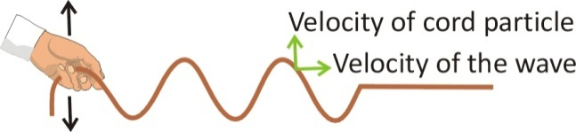

Richte dein Augenmerk auf einen kleinen Seilabschnitt. Wie bewegt sich dieser, während die Welle auf dem Seil wandert?

Es ist in der Tat die ursprüngliche Schwingung, die sich ausbreitet, aber das Seil selbst breitet sich nicht aus. Auch jeder Schall hat seinen Ursprung in einer Schwingung. Was schwingt beispielsweise, wenn du den Klang

einer Gitarre

eines Klaviers

eines Motors

hörst?

Aber es sind nicht die Luftpartikel, die sich ausbreiten. Die Schwingung des **Schalls** breitet sich aus und erzeugt eine *Schallwelle*. Lasst uns dies weiter untersuchen.

### Wird ein Medium benötigt?

Da die Moleküle im Seil miteinander verbunden sind, konnte die **Schwingung** **sich** durch das Seil **ausbreiten**.

Wird immer ein Medium benötigt,   
durch das sich die Welle ausbreiten kann?

Benötigt Schall ein Medium?

Wenn du eine Gitarrensaite im Vakuum anschlagen würdest, würdest du etwas hören?

*Ja/Nein* Warum oder warum nicht?

Eine Schallwelle kann sich nur dann ausbreiten, wenn die Schwingungen in der Luft von einem Molekül zum nächsten weitergeleitet werden. Tatsächlich benötigen Schallwellen ein Medium, um sich ausbreiten zu können.

Mechanische Wellen benötigen ein Medium

Benötigt Licht ein Medium?

Aber **Licht** kann sich durch **Vakuum** bewegen, oder nicht?

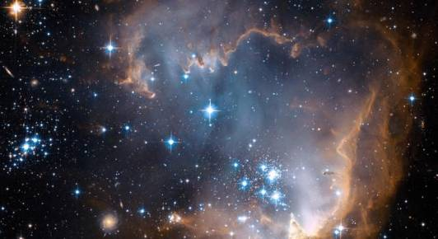Denke an den Raum zwischen der **Sonne** und der **Erde** oder den **Sternen**: In diesem gibt es keine Luft und nahezu keine Materie: Er ist leer. Und doch sehen wir immer noch Licht, das von der Sonne und den Sternen ausgeht! Offenbar kann Licht sich *durch* *leeren Raum* bewegen. Aber wenn dem so ist, um welche Wellenart handelt es sich bei Licht?

Denke an die vielen Formen der **drahtlosen Kommunikation**, die wir täglich verwenden, wie WLAN oder die Signale unserer Handy- oder GPS-Netze. Durch Wellen tragen sie Informationen von einem Ort zum anderen. Haben diese Wellen ähnliche Eigenschaften wie Licht und benötigen auch ein Medium?

Können sich diese Signale auch in einem Vakuum ausbreiten, oder benötigen sie Luft oder ein anderes Medium?

### Ausbreitung und Verlagerung in dieselbe oder eine andere Richtung?

Wenn sich eine Schwingung durch ein Medium oder einen Raum ausbreitet, gibt es zwei Arten von Wellen. Die Welle kann sich wie folgt ausbreiten:

1. senkrecht zu der Verlagerung der Schwingung

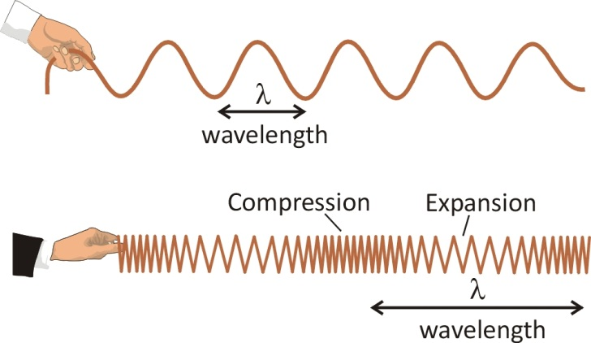

Wellenlänge

Eine Quelle schwingt (vertikal) und regt Nachbarteilchen an, mitzuschwingen. Man sieht die Welle, die in horizontaler Richtung erzeugt wird. Also erfolgt die Schwingung (in die gleiche Richtung wie die/senkrecht zur) Ausbreitungsrichtung der Welle. Dies ist eine so genannte **Transversal**welle.

1. parallel zu der Verlagerung der Schwingung

**

Wellenlänge

Expansion

Kompression

Diesmal erfolgt die Schwingung (in die gleiche Richtung wie die/senkrecht zur) Ausbreitungsrichtung der Welle. Diese Welle wird als **Longitudinal**welle bezeichnet. Sie weist Bereiche der Expansion und Kompression auf.

Sind Schallwellen transversal oder longitudinal?

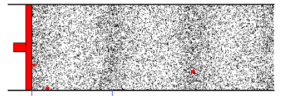

Abbildung1:  
Eine Schallwelle wird in der Luft erzeugt, indem Teilchen mehr oder weniger zusammengedrückt werden. Diese Druckwelle ist eine Longitudinalwelle.   
(Quelle: Educational Materials of The Institute of Sound and Vibration Research, Southampton, VK)

Jetzt ist es nicht so einfach herauszufinden, ob es sich bei Licht, das für die Ausbreitung offensichtlich kein Medium benötigt, um eine Transversal- oder eine Longitudinalwelle handelt. Also werden wir untersuchen, ob Licht die bekannten Eigenschaften von Wellen hat. Wenn ja, wird dies unsere Hypothese stützen, dass Licht eine wandernde Schwingung, in anderen Worten eine Welle ist.

### Wandern die Teilchen mit der Welle mit?

Weißt du, ob sich die schwingenden Teilchen in die Ausbreitungsrichtung der Welle fortbewegen?

Sieh dir die Animation der Transversal- und Longitudinalwelle auf der Website des ISVR an.  
[http://resource.isvr.soKlang.ac.uk/spcg/tutorial/tutorial/Tutorial_files/Web-basics-nature.htm](http://resource.isvr.soton.ac.uk/spcg/tutorial/tutorial/Tutorial_files/Web-basics-nature.htm)

Die Teilchen bewegen sich lokal begrenzt hin und her, haben allerdings keine Nettobewegung. Eine Welle ist eine Art Störung, die sich ausbreitet. Es ist die Auslenkungsenergie, die kontinuierlich transportiert wird und sich bewegt.

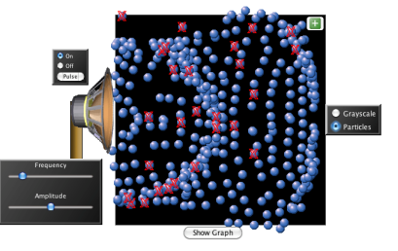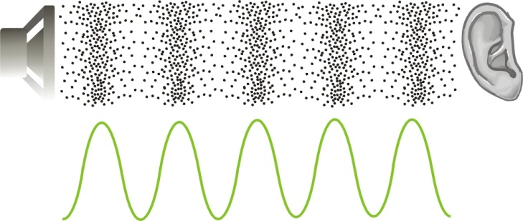

In einer Schallwelle schwingen die Teilchen zum Beispiel um ihre Gleichgewichtslage. Es ist die Störung, die wandert: Die Schwingungsenergie wird durch Luftpartikel weitergeleitet und bewirkt schließlich, dass dein Trommelfell schwingt. Die Phet-Animation veranschaulicht dies. <http://phet.colorado.edu/en/simulation/wave-interference>

### Quelle der Lichtwellen

Schall hat also seinen Ursprung in einer Schwingung. Wenn diese Schwingung durch die Luft wandert, kommt bei dir eine Schallwelle an.

Wenn es sich bei Licht um eine Welle handelt, können wir davon ausgehen, *dass es seinen Ursprung ebenfalls in einer Art* ***Schwingung*** *nimmt*. Aber welche Art der Schwingung? Es ist nicht ganz einfach, sich dies vorzustellen. Aber der niederländische Physiker Christiaan Huygens erkannte, dass – wenn es sich bei Licht wirklich um ein Wellen-Phänomen handelt – Licht auch aus einer Schwingung entstehen muss.

Huygens war der Ansicht, dass Licht, da es in der Regel von heißen Gegenständen (einer Kerze, glühendem Metall, schwelendem Holz ...) ausgeht, seinen Ursprung in der **starken Schwingung der Teilchen** im heißen Material hat.   
Er nahm an, dass die Schwingungsfrequenz des Lichts viel höher sei als die des Schalls.

|  |  |
| --- | --- |
|  | http://t0.gstatic.com/images?q=tbn:ANd9GcTq8q2_tNASGPG9THkcmz3w-cVRYQsiUAHc786fQsctEtMmEX4u |
| *Ein heißer Gegenstand, wie die Sonne oder heißes Metall, strahlt Licht aus.* ***Könnten die Schwingungen der Teilchen in dem Material der Ursprung der Lichtwellen sein?*** | |

Stell dir ein Metall vor, welches du in die Flammen haltest: Sagt dir die Farbe, ob das Metall heiss oder sehr heiss ist?

Was kannst du von den Farben der Sterne ableiten?

Rote Sternen sind kalt mit einer Temperatur von ungefähr 3000 Kelvin (K), während blaue Sterne heisser sind mit Temperaturen von über 30'000 K. Unsere eigene geliebte gelbe Sonne hat eine Temperatur von 6'000 K.

In der linken oberen Ecke des Bildes siehst du die Konstellation von Orion. Der rote Überriese Betelgeuse fällt zwischen den anderen heisseren bläulichen Sternen auf. Der helle Rigel, der blaue Überriese ist rechts unten in der Konstellation zu sehen. Kannst du sie finden?  
*Orion Konstellation über dem Nemrut Dagi in der Türkei. Quelle: Astronomisches Bild des Tages, NASA.*

**Übungen**:

Was sind die Vibrationsfrequenzen von sichtbarem Licht? (Schau es nach)

War die Annahme von Huygens korrekt, dass Licht eine sehr hohe Vibrationsfrequenz hat? (Ja/Nein)

Wie viel grösser ist die Frequenz von sichtbarem Licht im Vergleich zu einem Ton von 440 HZ (entspricht einer A Note in der Musik)?

Heissere Objekte senden Licht von einer höheren (ROTER/BLAUER) Frequenz als kältere Objekte. Huygens' Hypothese besagt, dass Vibrationen einer Art Teilchen in der Materie die Lichtemissionen verursachen. Je heisser das Material, desto schneller bewegen sich die Teilchen.

Aber wenn die Lichtwellen einmal die Materie verlassen haben,  
was ist es dann, was in der Lichtwelle vibriert während sie wandert?

## Licht: Was bewegt sich?

Da Licht zur Ausbreitung **kein materielles Medium benötigt**, kann es sich bei Licht um keine mechanische Welle handeln, im Gegensatz zu Klang oder einer Welle auf einem Seil (die ein materielles Medium benötigen).

Du kannst Licht nicht in deine Tasche stecken, oder? Welche physikalischen Größen, die nicht an Materie gebunden sind, kennen wir? In Frage kämen *Felder*. Licht könnte aus einer Veränderung der Feldstärke entstehen, eine Feldschwingung, die in der Lage ist, sich durch einen leeren Raum auszubreiten. Kennen wir solche Felder, die kein Medium brauchen und die wirklich durch leeren Raum wandern können? Lasst uns dies untersuchen.

### Kräfte (-Felder), die durch leeren Raum wandern können

#### Das Magnetfeld

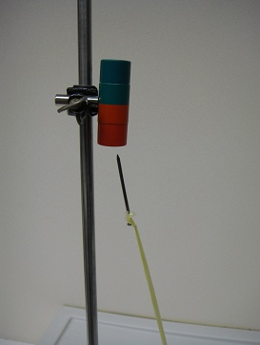Erinnere dich an deine Kindheit und daran, wie faszinierend es war, mit Magneten zu spielen. Wenn du zwei Magnete in einem bestimmten Abstand voneinander aneinanderhältst, kannst du die **Kraft**, die sie aufeinander ausüben, spüren.

Müssen die Magnete sich **berühren**, um die Kraft zu übertragen?

Üben Magnete auch in einem **Vakuum** Kraft aufeinander aus?  
*Ja / Nein*

*Ein Nagel der von einem Magneten angezogen wird, ohne mit diesem Kontakt zu haben.*

Die Magnetkraft muss nicht durch ein Medium übertragen werden. Der Magnet induziert ein Magnetfeld. Der Bereich rund um den Magneten erhält eine neue physikalische Eigenschaft, das Magnet*feld*.

Wenn ein Nagel oder Ähnliches im Wirkungsbereich dieses Felds abgelegt wird, wird eine Kraft ausgelöst. Diese Kraft benötigt kein Medium, sie wird durch das Feld selbst induziert und die Kraft kann **aus der Ferne, ohne Kontakt,** wirken.

#### Das elektrische Feld

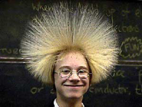Sicher hast du schon mal gesehen, wie deine Haare von einem (Nylon-) Kamm angezogen werden, ohne dass sie ihn berühren. Hier haben wir es mit einer elektrischen Kraft zu tun, und was für einer. Es handelt sich um eine Kraft, die aus der Entfernung *durch ein Feld* wirkt. Deine Haare müssen den Kamm nicht berühren.

Zwischen den Haaren herrscht eine elektrische Abstoßungskraft, die auch ohne Kontakt wirkt.

Um den Kamm herum und zwischen den Haaren besteht ein **elektrisches Feld.** Und überall dort, wo es ein elektrisches Feld gibt, kann eine elektrische Kraft auftreten, die *ohne Kontakt aus der Entfernung wirkt.*

#### Andere Felder: Gravitation

Neben elektrischen und magnetischen Feldern gibt es noch das vermutlich bekannteste aller Felder: das Gravitationsfeld.

Welche Kraft liegt ihm zugrunde?

………………………………………………………………

Newton fand bereits im Jahre 1687 heraus, dass es eine universelle Gravitationskraft gibt, die zwischen Massen, wie beispielsweise der Sonne und Erde, wirkt.

Ist dies ist auch ein Beispiel für eine Kraft, die das Ergebnis eines Feldes ist? Ja / Nein

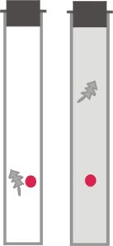

Wirkt diese Kraft im Vakuum oder benötigt sie ein Medium?

…………………………………………………………………

Fallen Objekte auch im Vakuum?

*……………………………………………………………………………………………………*

#### Das Feld – ein grundlegendes Konzept

Zunächst kämpften Physiker sehr mit der Idee der „actio in distans“, einer Kraft, die aus der Entfernung durch „nichts“ wirkt. Aber sie betteten diese Idee grundlegend in das Konzept eines „Felds“ ein. Seitdem hat das Konzept des Felds die Physik nie wieder verlassen und Felder spielen seitdem in jeder physikalischen Theorie eine zentrale Rolle:

Nenne 3 Kräfte, die das Ergebnis eines Feldes sind, und auch im Vakuum wirken:

1. ………………………………………
2. ………………………………………
3. ………………………………………

Felder können Quellen haben. Zum Beispiel sind Massen Quellen von Gravitationsfeldern, Ladungen sind Quellen von elektrischen Feldern, und Magnete oder elektrische Ströme sind Quellen von Magnetfeldern.

Das Feld existiert in einem Bereich rund um die Quelle. Die **Kraft** ist das **Ergebnis** eines vorhandenen **Feldes**.

### Felder, die sich mit der Zeitverändern

Die Felder, die wir bisher beschrieben haben sind nicht zeitvariabel: Es sind statische Felder.

**Beispiel: das elektrische Feld**

Ist die Quelle des Feldes unbeweglich, dann ist das Feld statisch. Als Beispiel dient hier eine Darstellung des Abstoßungsfeldes um eine positive Ladung. Physiker ziehen imaginäre Feldlinien, welche das Bestehen eines Feldes anzeigen.

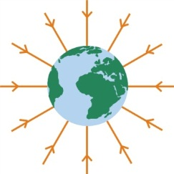  
Wenn du eine zweite positive Ladung in das Feld einbringst, würde in Richtung der Feldlinien eine abstoßende Kraft entstehen.

**Beispiel: das Gravitationsfeld**

Wenn du eine Masse in dieses Gravitationsfeld einbringst, wird diese zum Erdmittelpunkt hingezogen.

Aber wäre es denkbar, dass sich die Stärke des Feldes im Laufe der Zeit verändert? Wie kann dies geschehen? Vielleicht müssen wir die Quelle des Feldes bewegen?

**Schauen wir uns nochmals die Antennen an:**

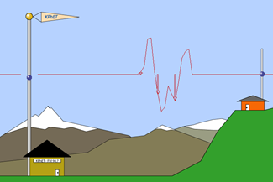Eine beschleunigte Ladung in den Antennen emittiert Radiowellen. Wenn notwendig schau dir nochmals die Anwendung der emittierenden Antennen an: [phet.colorado.edu/en/simulation/radio-waves](https://phet.colorado.edu/en/simulation/radio-waves).

Nun was bewegt sich in den Antennen? Die Ladung ist die Quelle des Feldes. Welche Art von Feld?

Aufgrund der Bewegungen der Ladung ist das elektrische Feld (STATISCH/NICHT STATISCH) Deshalb ändert sich die Richtung des Feldes kontinuierlich. Also ist es diese Änderung, welche sich im Raum als Welle weiter verbreitet. Eine Welle in einem wechselnden elektrischen Feld.

**Vibrierende Ladungen:**

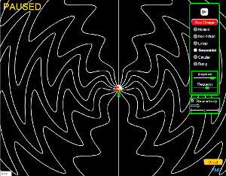Finde mit dem folgenden Phet-Applet heraus, wie du ein statisches elektrisches Feld im Laufe der Zeit variieren kannst.   
<http://phet.colorado.edu/en/simulation/radiating-charge>

Folglich könne bewegte Ladungen Wellen in einem statischen elektrischen Feld erzeugen!



Fällt dir ein Experiment ein, mit dem du ein elektrisches Feld erzeugen kannst, das zeitvariabel ist, um die Auswirkungen eines „Wellen-Feldes“ zu beobachten? (Tipp: Beginne mit einem Objekt, das du elektrisch aufladen kannst)

…………………………………………………………… ……………………………………………………………

**Experiment:**

Wenn du einen (negativ) geladenen Kamm hin und her bewegst, kannst du in einiger Entfernung ein Stück Papier flattern lassen!

 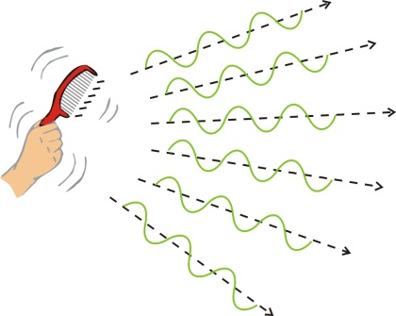

Dies lässt sich auch dadurch erklären, dass das durch den geladenen Kamm induzierte Feld im Verlauf der Zeit variieren kann, genauso wie eine sich bewegende Welle. So lassen sich die beobachteten Bewegungen des Papierstückes erklären.

Ein schwingendes Feld ist durchaus vorstellbar:   
Die Welle des Feldes kann sich im Vakuum ausbreiten, weil das Feld selbst bereits in einem Vakuum existieren kann.

### Elektro*magnetische* Wellen

Bis jetzt haben wir über elektrische und magnetische Felder gesprochen, als ob es sich um zwei verschiedene Dinge handeln würde. Aber der dänische Wissenschaftler Oersted entdeckte 1820 per Zufall dass ein Draht, durch welchen Strom fliess (also ein sich veränderndes elektrisches Feld), ein magnetisches Feld um sich herum verursacht.

**Experiment:**

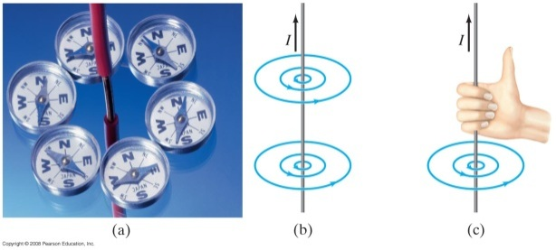Versuche dies zu überprüfen indem du feine Eisenspäne auf ein Blatt Papier streust und ein Draht durch die Mitte des Papieres steckst. Wenn ein genug starker Gleichstrom durch den Draht fliesst, dann richten sich die Eisenspäne nach dem magnetischen Feld aus.

Alternativ dazu kannst du das magnetische Felds um einen Draht, durch den Strom fliesst, sichtbar machen, wenn du kleine Magnete rund um den Draht anordnest.

Im Jahr 1831 war Michael Faraday in der Lage das Gegenteil zu beweisen: ein sich veränderndes Magnetfeld kann ein elektrisches Feld induzieren.

**Experiment**:

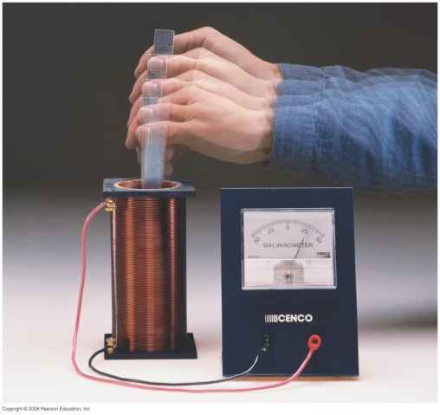Das kannst du ebenfalls ausprobieren. Frage nach einem sensitiven Amperemeter, einer Spule und einem Magnet.

Induzierst du einen Strom, wenn du den Magnet nicht bewegst?

Induzierst du einen Strom, wenn du den Magnet bewegst?

Ein elektrisches Feld, das sich im Laufe der Zeit verändert,   
erzeugt ein magnetisches Feld und umgekehrt.  
(ein magnetisches Feld, das sich im Laufe der Zeit verändert, erzeugt ein elektrisches Feld)

Es war der schottische Physiker James **Maxwell**, der mit seiner Theorie über elektromagnetische Wellen dieses Phänomen bestätigen konnte: *elektrische und magnetische Felder, die zeitvariabel sind, induzieren sich tatsächlich gegenseitig* und sind so verantwortlich für die gegenseitige Ausbreitung:

Daher *können Wellen eines elektrischen Feldes ohne das Auftreten magnetischer Wellen nicht existieren* und umgekehrt.

Die Physik hat ebenfalls gezeigt, dass die beiden Felder einer elektromagnetischen Welle (das elektrische und das magnetische Feld) senkrecht zueinander stehen (siehe Abbildung).

Es stellt sich heraus, dass Licht selbst eine sich ausbreitende elektromagnetische Welle ist.

Newton nahm an, dass die Schwankungen im Feld vorübergehend sind. Seit der Relativitätstheorie von Einstein ist bekannt, dass die Ausbreitung eines Feldes höchstens mit **Lichtgeschwindigkeit** erfolgt. Die Information, dass ein Stern oder ein geladenes Teilchen seine Position verändert hat, wird durch das Feld, die Veränderungen des Feldes „kommuniziert“ (und das mit Lichtgeschwindigkeit!).

Informationen über eine Veränderung in einem Feld können mittels **einer Welle in diesem Feld** von einem Ort zum anderen transportiert werden.

Diese Form der **Energieübertragung** **durch ein Feld** findet täglich Anwendung, wenn wir unser WLAN nutzen, mit dem Handy telefonieren oder das Radio einschalten.

## Das Elektromagnetische Spektrum

In Wirklichkeit stellt sich heraus, dass sichtbares Licht nur ein spezieller Fall von einem breiten Spektrum von elektromagnetischen Wellen darstellt. Die Funkwellen, die die Musik in dein Radio übertragen, die Mikrowellen in der Mikrowelle, die Wellen, die von deinem Mobiltelefon und deinen WLAN-Netzwerken verwendet werden, jede dieser Wellen ist eine elektromagnetische Welle.

Ultraviolett

Röntgenstrahlen

Gammastrahlen

Jede dieser Wellen ist physikalisch identisch. Also, **worin besteht dann der Unterschied zwischen Licht, Radiowellen, Mikrowellen** ... etc.?

Infrarot

Sichtbar

……………………………………………..

Schaue dir die Abbildung mit dem Diagramm aller elektromagnetischen Wellen an.

Radio TV

Orden die folgenden Wellen in aufsteigen Reihenfolge in Bezug auf ihre Wellenlänge:  
Sichtbares Licht, Radiowellen, UV, Gammastrahlen, Mikrowellen

## Ein Meer elektromagnetischer Wellen

Eigentlich leben wir in einem „Meer“ elektromagnetischer Wellen, von denen wir die meisten nicht einmal sehen oder fühlen können. Unser Detektor, das Auge, reagiert nur auf ein bestimmtes Intervall von Wellenlängen. Aus diesem Grund werden elektromagnetische Wellen als sichtbares Licht bezeichnet.

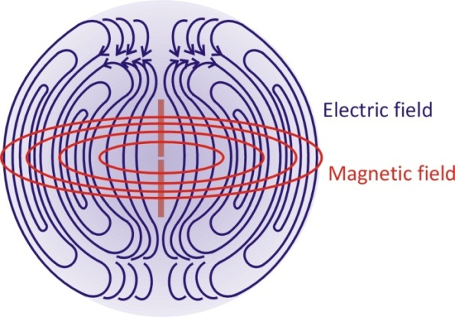Elektromagnetische Wellen können beispielsweise durch das **Schütteln** eines elektrisch geladenen Kamms erzeugt werden, oder aber auch durch eine **Antenne**, in der sich die **Ladungen** in einemStück Metalldraht **hin und her bewegen**. Radiowellen von 50 Hz sind sehr typisch, weil wir ständig von einem 50-Hz-Wechselstrom umgeben sind.

Elektrisches Feld

Die folgende Abbildung zeigt die Skizze einer Antenne und veranschaulicht, wie die elektrischen (blau) und die magnetischen (rot) Felder sich durch einen Wechselstrom in 3 Dimensionen ausbreiten

Magnetfeld

Abbildung 2: Eine elektromagnetische Welle umfasst ein oszillierendes eletrisches Feld und senkrecht dazu ein oszillierendes Magnetfeld mit der gleichen Periodizität.

Nun wissen wir, was sich mit Lichtwellen bewegt...

Was schwingt mit Licht?

Warum kann sich Licht im Vakuum ausbreiten?

## Das Atommodell von Rutherford wird tatsächlich kollabieren

In dem klassischen Atommodel von Rutherford umkreist ja das Elektron den Kern. Wie du nun besser verstehst: Das Elektron ist eine Ladung und eine kreisende Ladung ist beschleunigt, oder aus der Distanz gesehen - vibrierend. Beschleunigte oder vibrierende Ladungen emittieren elektromagnetische Wellen. Wenn nun Elektronen wirklich um den Kern kreisen, dann müssten sie die ganze Zeit 'Licht' ausstrahlen. Wie schon in der Lernstation I erwähnt wurde, ist dies jedoch nicht möglich. Warum?

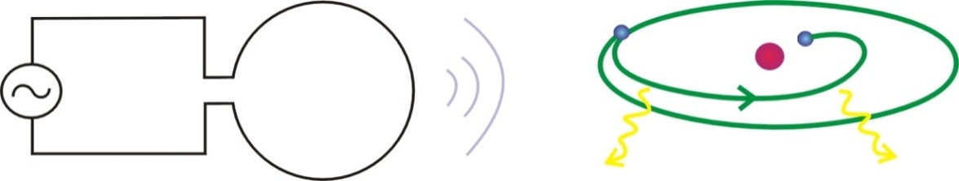

Ein kreisendes Elektronen um den Kern in einem Atom würde kontinuierlich elektromagnetische Wellen emittieren.  
(Quelle: EDN, März 2000)

Folglich kann die Existenz von Atomen nicht mit der klassischen Physik erklären. Wie du in den nächsten zwei Lernstationen sehen wirst, ist es die Quantenphysik, welche die Existenz von Atomen und Moleküle erklären kann.

## Konzepte der Lernstation III

**Klassische Konzepte:**

Eine Welle ist eine **Vibration**, welche sich ausbreitet.

Das Konzept "Felder". Elektrische Felder, Magnetische Felder, Gravitationsfelder.

Licht ist eine sich ausbreitende **elektromagnetische** Welle.

**Quanten Konzepte:**

Keine